Individuálna výročná správa

Obce Beňuš za rok 2014

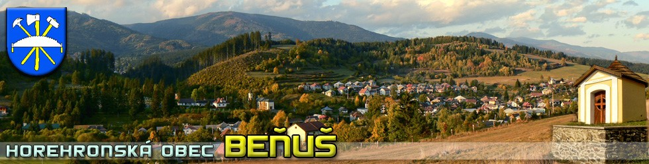

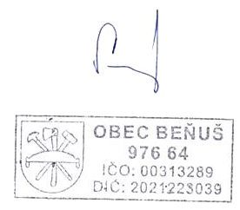

starosta obce

OBSAH str.
- Úvodné slovo starostu obce 3
- Identifikačné údaje obce 3
- Organizačná štruktúra obce a identifikácia vedúcich predstaviteľov 3
- Poslanie, vízie, ciele 3
- Základná charakteristika obce 3
5.1. Geografické údaje 3
5.2. Demografické údaje 3
5.3. Ekonomické údaje 3
5.4. Symboly obce 3
5.5. Logo obce 4
5.6. História obce 4
5.7. Pamiatky 4
5.8. Významné osobnosti obce 4
- Plnenie funkcií obce (prenesené kompetencie, originálne kompetencie)
6.1. Výchova a vzdelávanie 4
6.2. Zdravotníctvo 4
6.3. Sociálne zabezpečenie 4
6.4. Kultúra 4
6.5. Hospodárstvo 5
- Informácia o vývoji obce z pohľadu rozpočtovníctva 5
7.1. Plnenie príjmov a čerpanie výdavkov za rok 2014 6
7.2. Prebytok/schodok rozpočtového hospodárenia za rok 2014 10
7.3. Rozpočet na roky 2015 - 2017 10
- Informácia o vývoji obce z pohľadu účtovníctva 12
8.1. Majetok 12
8.2. Zdroje krytia 12
8.3. Pohľadávky 13
8.4. Záväzky 13
- Hospodársky výsledok za rok 2014 - vývoj nákladov a výnosov 14
- Ostatné dôležité informácie 13
10.1. Prijaté granty a transfery 13
10.2. Poskytnuté dotácie 14
10.3. Významné investičné akcie v roku 2014 14
10.4. Predpokladaný budúci vývoj činnosti 14
10.5 Udalosti osobitného významu po skončení účtovného obdobia 14
10.6. Významné riziká a neistoty, ktorým je účtovná jednotka vystavená 14

- Úvodné slovo starostu obce
Výročná správa za rok 2014 predstavuje súhrn činností obce v hodnotovom vyjadrení a je vlastnou kronikou uvedeného obdobia. Našou snahou bolo zabezpečenie potrieb v prospech občanov obce a to pri dodržaní rozpočtových pravidiel. Zároveň sme správne nakladali s prostriedkami získanými od štátu na výkon jeho kompetencií a tiež s prostriedkami získanými s EÚ.
- Identifikačné údaje obce

Názov: Obec Beňuš
Sídlo: 976 64 Beňuš
IČO: 00313289
DIČ: 2021223039
Štatutárny orgán obce: starosta obce
Telefón: 048/6198123
Mail: obecbenus@gmail.com
Webová stránka: www.benus.sk

- Organizačná štruktúra obce a identifikácia vedúcich predstaviteľov

Starosta obce: Katarína Srnková
Zástupca starostu obce: Ing. Martin Kovalčík
Hlavný kontrolór obce: Ing. Miroslava Vaisová
Obecné zastupiteľstvo: Ján Bačkovský
Martin Gonda
Anna Kánová
Kamil Košík
Ing. Martin Kovalčík
Ing. Peter Lilko
Jozef Srnka
PharmDr. Tomáš Srnka
Juraj Škôlka

Komisie: 1. Komisia výstavby, územného plánu a životného prostredia
PharmDr. Tomáš Srnka
Juraj Škôlka
Ing. Arch. Karol Ličko

2. Komisia pre ochranu verejného poriadku a prešetrovania sťažností
Ing. Peter Lilko
Jozef Srnka
Ing. Matej Vigoda

3.Komisia finančná a rozpočtu
Ing. Martin Kovalčík
Ľubica Šperková
Martin Gonda

4.Komisia školstva, športu a mládeže
Kamil Košík
Jozef Srnka
Jozef Šajgalík
Mgr. Michal Glejtek

5.Komisia kultúry a sociálnych služieb
Anna Kánová
PhamDr. Tomáš Srnka
Lucia Ďuricová
Viera Košíková
Daniela Macuľová

6. Komisia pre ochranu verejného záujmu pri výkone verejných funkcií
Juraj Škôlka
Ján Bačkovský
Ing. Martin Kovalčík

Obecný úrad: Katarína Srnková – starostka obce
Ľubica Šperková – ekonómka
Mgr. Miroslav Strigáč – referent
Viera Košíková – matrikárka
Lucia Ďuricová – koordinátorka AČ

Rozpočtové organizácie obce: Základná škola, 976 64 Beňuš
Ing. Iveta Bartoňková – riaditeľka školy
IČO: 37828347
e-mail:zsbenus@zsbenus.edu.sk
Tel: 048/6198158
Príspevkové organizácie obce: Úsek služieb, 976 64 Beňuš
Mgr. Jaroslava Niklová – konateľka
IČO: 35986867
Tel: 048/6198721

Obchodné spoločnosti založené obcou: MP s. r. o. Beňuš , 976 64 Beňuš
Mgr. Jaroslava Niklová – konateľ
IČO: 36027286, DIČ: 2021322193
Tel: 048/6198721
100 % účasť obce

Obecné služby Beňuš s. r .o, 976 64 Beňuš
Lucia Ďuricová – konateľ
IČO : 46601724, DIČ: 2023462188
Tel: 048/6198721
100 % účasť obce

- Poslanie, vízie, ciele

Poslanie obce: Základnou úlohou obce pri výkone samosprávy je starostlivosť a všestranný rozvoj jej územia a potreby obyvaeľov.

- Základná charakteristika obce

Obec je samostatný územný samosprávny a správny celok Slovenskej republiky. Obec je právnickou osobou, ktorá za podmienok ustanovených zákonom samostatne hospodári s vlastným majetkom a s vlastnými príjmami. Základnou úlohou obce pri výkone samosprávy je starostlivosť o všestranný rozvoj jej územia a o potreby jej obyvateľov.

  - Geografické údaje
Geografická poloha obce : Obec sa nachádza v Horehronskom podolí
Susedné mestá a obce : Braväcovo, Bacúch
Celková rozloha obce : 2 659 ha
Nadmorská výška : 557 m. n. m.

  - Demografické údaje
Hustota a počet obyvateľov : 45,1 obyvateľov/km2
Národnostná štruktúra : 98,8% obyvateľov je slovenskej národnosti,
0,9 % obyvateľov českej národnosti
0,3 % obyvateľov rómskej národnosti
Štruktúra obyvateľstva podľa náboženského významu :
Z pohľadu náboženskej štruktúry je dominantná zložka osôb rímskokatolíckeho vyznania.
Vývoj počtu obyvateľov :
Obec Beňuš sa skladá zo 4 častí – zo samotného Beňuša, z Filipova, Gašparova a Pôbišova.
Maximálny počet obyvateľov – 2670-dosiahla obec v roku 1940, od roku 1961 počet obyvateľov sústavne klesal, v 80-tych rokoch veľmi intenzívne. Od začiatku 90-tych rokov počet obyvateľov stagnoval, resp. mierne narastal.

  - Ekonomické údaje
Nezamestnanosť v obci :
V obci Beňuš bolo k 31.12.2014 - 30 nezamestnaných osôb
Nezamestnanosť v okrese : Nezamestnanosť v okrese Brezno je k 31.12.2014- 13,41%.

  - Symboly obce
Erb obce : Erb spolu s pečaťou a vlajkou predstavujú trojicu základných symbolov obce.
Svojimi symbolmi sa Obec Beňuš prezentuje aj mimo obce.
Obec Beňuš svoj vlastný erb v minulosti nemala. Nepotrebovala ho totiž. Vlastné erby v minulosti mali a skutočne používali spravidla iba veľké mestá, ktoré mali vlastné vojenské posádky. Až neskôr, keď sa používanie erbov stalo všeobecne rozšíreným javom, tvorili si vlastné erby aj menšie mestečká, ktoré sa nimi prezentovali najmä vo vlastných pečatiach.
Pečať obce : Obec Beňuš vo svojej pečati používa symbol – lesníctva – píla, sekera, kálačka
a škrabka na drevo.

  - Logo obce
Obec Beňuš nemá logo

  - História obce Obec Beňuš je situovaná 557m.n.m v Stredoslovenskom kraji, v Horehronskej kotline, 11 km na SV od Brezna. Prvá zmienka o obci je z roku 1380/Beneshawa/.
Kostol Narodenia P.Márie /kat/, neskorobarokový z r. 1778-1780, r. 1938 prestavaný.
Kaplnka sv.Jána Nepomuckého uprostred obce, z roku 1810. Malá murovaná stavba polkruhovo zakončená, zaklenutá pruskou klenbou.
Zvonica na svahu nad obcou zo zač. 19.storočia, klasicistická hranolová stavba s ihlancovou strechou a polkruhovo zakončenými zvukovými oknami.

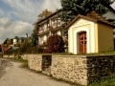

  - Pamiatky Časť Beňuš
Ss/5 Rímskokatolický kostol popis. Č. 273
Ss/3423 Obytný dom zo studňou popis.č. 253
Časť Gašparovo
Ss/3422 Obytný dom popis.č. 217
Časť Pôbišovo
Ss/3424 Obytný dom popis.č.483
  - Významné osobnosti obce

- Plnenie funkcií obce (prenesené kompetencie, originálne kompetencie)

  - Výchova a vzdelávanie
V súčasnosti výchovu a vzdelávanie detí v obci poskytuje:
- Základná škola je lokalizovaná v časti Beňuš, je plne organizovaná /1-8 ročník/.
Základná škola slúži pre obidve obce Beňuš aj Braväcovo, navštevujú ju však aj niektorí žiaci z obce Bacúch a Polomka. Škola nemá telocvičňu, využívaný je asfaltový dvor za budovou školy. Pre športové účely školy slúži trávnaté ihrisko oproti škole medzi Hronom a železnicou.
- Materská škola sa nachádza v časti Beňuš, má kapacitu 40 detí. Materská škôlka je vyhovujúca, k objektu prislúcha veľká záhrada s pieskoviskom, detskými preliezkami a prístreškom z dreva.

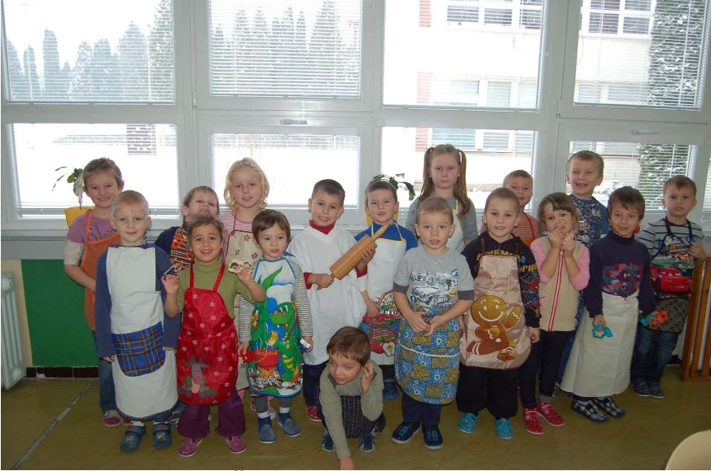

  - Zdravotníctvo
Zdravotnú starostlivosť v obci poskytuje Obvodné zdravotné stredisko v Beňuši, ktoré slúži pre obce Beňuš, Braväcovo a Bacúch.
MUDr. Beata Dikaszová – všeobecná ambulancia
MUDr. Slavomír Pôbiš – detská ambulancia
MUDr. Eva Kováčiková – zubná ambulancia

  - Sociálne zabezpečenie
Sociálne služby v obci zabezpečujú opatrovateľky, ktoré opatrujú prestarlých a chorých občanov.

  - Kultúra
Pre kultúrne účely obce slúži v súčasnosti budova Obecného úradu, v ktorej je obradná sieň. V budove Obecného úradu sa nachádzajú aj malá zasadačka, ktorá slúži na porady a zasadnutia Obecného zastupiteľstva a veľká zasadačka /kapacita 80 osôb/, ktorá slúži na zábavy,oslavy,kary.
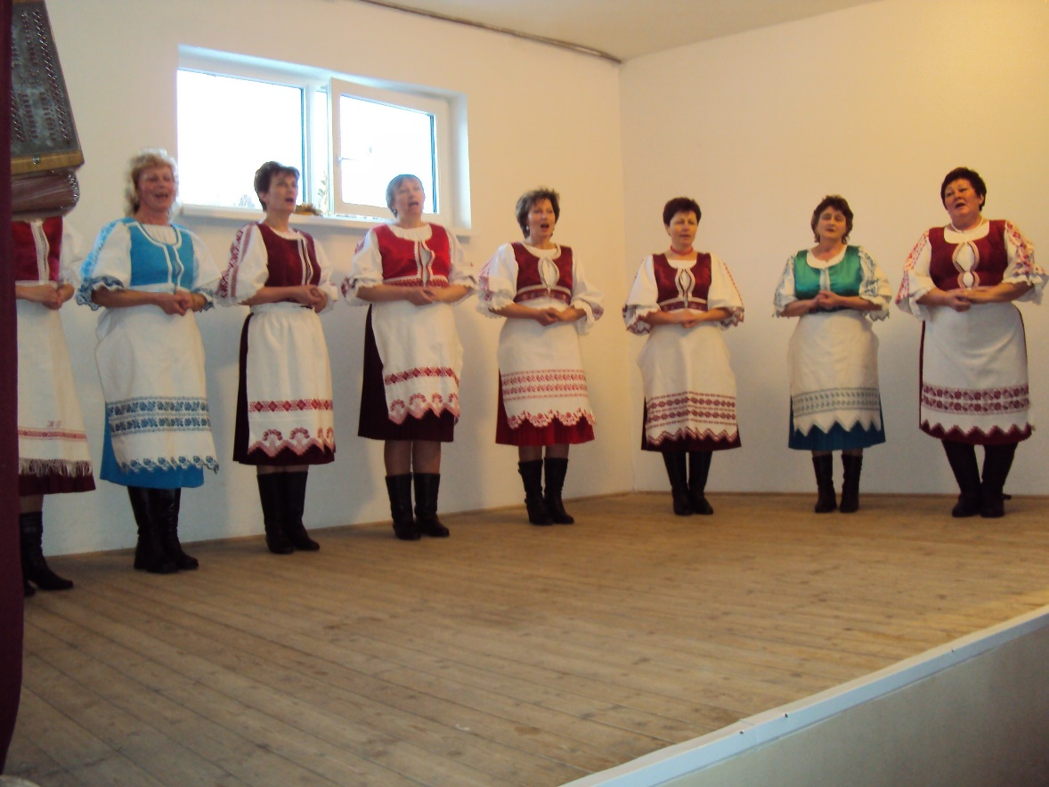

V budove je tiež obecná knižnica, ktorá je otvorená raz týždenne.
V časti Filipovo je futbalové ihrisko, ktoré slúži pre domáce mužstvá, no prenajíma sa aj mužstvám z vedľajšej obce Bacúch.

  - Hospodárstvo
Najvýznamnejší poskytovatelia služieb v obci :
- Predajne potravín – COOP Jednota SD Brezno
CBA Market, s.r.o., Brezno
- Pohostinstvá – Pohostinstvo Peter Faťun, ŠLN 13, Brezno
- Kaderníctvo – Oľga Lurincová Beňuš 355
- Husqvarna – Oľga Gašperanová Beňuš 355

- Informácia o vývoji obce z pohľadu rozpočtovníctva

Základným nástrojom finančného hospodárenia obce bol rozpočet obce na rok 2014. Obec v roku 2014 zostavila rozpočet podľa ustanovenia § 10 odsek 7) zákona č.583/2004 Z.z. o rozpočtových pravidlách územnej samosprávy a o zmene a doplnení niektorých zákonov v znení neskorších predpisov.
Rozpočet obce na rok 2014 bol zostavený ako vyrovnaný.
Bežný rozpočet bol zostavený ako prebytkový a kapitálový rozpočet ako schodkový.
Hospodárenie obce sa riadilo podľa schváleného rozpočtu na rok 2014.
Rozpočet obce bol schválený obecným zastupiteľstvom dňa 11.12.2013 uznesením č. 135/2013.
Rozpočet bol zmenený päťkrát:
- prvá zmena schválená dňa 28.5.2014 uznesením č. 161/2014
- druhá zmena schválená dňa 13.8.2014 uznesením č. 168/2014
- tretia zmena schválená dňa 15.12.2014 uznesením č. 16/2014

  - Plnenie príjmov a čerpanie výdavkov za rok 2014
 | Rozpočet | Rozpočet  po zmenách | Skutočné  plnenie príjmov/ čerpanie výdavkov  k 31.12.2014 | % plnenia príjmov/  % čerpania výdavkov
Príjmy celkom | 714880,00 | 862178,00 | 842913,95 | 98
z toho :
Bežné príjmy | 636615,00 | 733269,00 | 762802,95 | 104
Kapitálové príjmy | 0,00 | 10000,00 | 10111,00 | 101
Finančné príjmy | 78265,00 | 118909,00 | 70000,00 | 58
Príjmy RO s právnou
subjektivitou
Výdavky celkom | 714880,00 | 862178,00 | 859554,68 | 99
z toho :
Bežné výdavky | 295530,00 | 357749,00 | 359717,71 | 101
Kapitálové výdavky | 121350,00 | 151700,00 | 143214,12 | 94
Finančné výdavky |  |  | 3935,48 | 0
Výdavky RO s právnou  subjektivitou | 298000,00 | 352729,00 | 352687,37 | 99
Rozpočet obce | 416880 | 509449,00 | 506867,31 | 99

  - Prebytok/schodok rozpočtového hospodárenia za rok 2014
Hospodárenie obce | Skutočnosť k 31.12.2014
Bežné príjmy spolu | 762802,95
z toho : bežné príjmy obce | 762802,95
bežné príjmy RO
Bežné výdavky spolu | 712405,08
z toho : bežné výdavky obce | 359717,71
bežné výdavky RO | 352687,37
Bežný rozpočet | 50397,87
Kapitálové príjmy spolu | 10111,00
z toho : kapitálové príjmy obce | 10111,00
kapitálové príjmy RO
Kapitálové výdavky spolu | 143214,12
z toho : kapitálové výdavky obce | 143214,12
kapitálové výdavky RO
Kapitálový rozpočet | 133103,12
schodok bežného a kapitálového rozpočtu | 12705,25
Vylúčenie z prebytku
Upravený prebytok/schodok bežného a kapitálového rozpočtu
Príjmy z finančných operácií | 70000,00
Výdavky z finančných operácií
Rozdiel finančných operácií | 70000,00
Príjmy spolu | 842913,95
VÝDAVKY SPOLU | 855619,20

Schodok rozpočtu v sume .......12705,25.... EUR zistený podľa ustanovenia § 10 ods. 3 písm. a) a b) zákona č. 583/2004 Z.z. o rozpočtových pravidlách územnej samosprávy a o zmene a doplnení niektorých zákonov v z.n.p. bol v rozpočtovom roku 2014 vysporiadaný :
- z rezervného fondu EUR
- z ďalších peňažných fondov EUR
- z návratných zdrojov financovania EUR
- z finančných operácií 12705,25 EUR

  - Rozpočet na roky 2015 - 2017
 | Skutočnosť k 31.12.2014 | Rozpočet na rok 2015 | Rozpočet  na rok 2016 | Rozpočet  na rok 2017
Príjmy celkom | 842913,95 | 850739,00 | 850739,00 | 850739,00
z toho :
Bežné príjmy | 762802,95 | 787530,00 | 787530,00 | 787530,00
Kapitálové príjmy | 10111,00
Finančné príjmy | 70000,00 | 63209,00 | 63209,00 | 63209,00
Príjmy RO s právnou subjektivitou

 | Skutočnosť k 31.12.2014 | Rozpočet na rok 2015 | Rozpočet  na rok 2016 | Rozpočet  na rok 2017
Výdavky celkom | 859554,68 | 495914,00 | 495914,00 | 495914,00
z toho :
Bežné výdavky | 359717,71 | 328300,00 | 328300,00 | 328300,00
Kapitálové výdavky | 143214,12 | 167614,00 | 167614,00 | 167614,00
Finančné výdavky | 3935,48
Výdavky RO s právnou subjektivitou | 352687,37 | 353345,00 | 353345,00 | 353345,00

- Informácia o vývoji obce z pohľadu účtovníctva
  - Majetok
Názov | Skutočnosť  k 31.12.2013 | Skutočnosť  k 31.12.2014
Majetok spolu | 1407406,90 | 1582255,50
Neobežný majetok spolu | 1231501,65 | 1479388,03
z toho :
Dlhodobý nehmotný majetok | 1050,64 | 1050,64
Dlhodobý hmotný majetok | 1218480,28 | 1466366,66
Dlhodobý finančný majetok | 11970,73 | 11970,73
Obežný majetok spolu | 174677,32 | 101742,64
z toho :
Zásoby
Zúčtovanie medzi subjektami VS
Dlhodobé pohľadávky |  | 2660,42
Krátkodobé pohľadávky | 1433,75 | 18952,68
Finančné účty | 168727,41 | 80129,54
Poskytnuté návratné fin. výpomoci dlh.
Poskytnuté návratné fin. výpomoci krát.
Časové rozlíšenie | 1227,93 | 1124,83

  - Zdroje krytia
Názov | Skutočnosť  k 31.12.2013 | Skutočnosť  k 31.12.2014
Vlastné imanie a záväzky spolu | 1407406,90 | 1582255,50
Vlastné imanie | 1161546,10 | 1376368,23
z toho :
Oceňovacie rozdiely
Fondy
Výsledok hospodárenia | 1161546,10 | 1376368,23
Záväzky | 13682,59 | 22148,83
z toho :
Rezervy | 4013,63 | 1224,77
Zúčtovanie medzi subjektami VS | 144,76 | 0,00
Dlhodobé záväzky | 1534,97 | 2838,73
Krátkodobé záväzky | 7989,23 | 189085,33
Bankové úvery a výpomoci
Časové rozlíšenie | 205124,51 | 240742,65

Analýza významných položiek z účtovnej závierky:
- prírastkov/úbytkov majetku
- predaja dlhodobého majetku
- prijatých dlhodobých a krátkodobých bankových úverov
- ...

  - Pohľadávky
Pohľadávky | Zostatok k 31.12 2013 | Zostatok k 31.12 2014
Pohľadávky do lehoty splatnosti
Pohľadávky po lehote splatnosti | 1433,75 | 18952,68

  - Záväzky
Záväzky | Zostatok k 31.12 2013 | Zostatok k 31.12 2014
Záväzky do lehoty splatnosti | 7989,23 | 189085,33
Záväzky po lehote splatnosti

Analýza významných položiek z účtovnej závierky:
- Nárast pohľadávok
- nárast záväzkov

- Hospodársky výsledok za 2014 - vývoj nákladov a výnosov
Názov | Skutočnosť  k 31.12. 2013 | Skutočnosť  k 31.12.2014
Náklady | 440525,07 | 489281,95
50 – Spotrebované nákupy | 26111,68 | 57145,10
51 – Služby | 109735,42 | 82805,46
52 – Osobné náklady | 123774,63 | 147120,39
53 – Dane a poplatky | 348,00 | 291,00
54 – Ostatné náklady na prevádzkovú činnosť | 0,00 | 0,00
55 – Odpisy, rezervy a OP z prevádzkovej a finančnej činnosti a zúčtovanie časového rozlíšenia | 92089,33 | 93779,44
56 – Finančné náklady | 754,98 | 738,69
57 – Mimoriadne náklady | 0,00 | 0,00
58 – Náklady na transfery a náklady z odvodov príjmov | 87711,03 | 107401,87
59 – Dane z príjmov | 17,83 | 41,48
Výnosy | 392467,55 | 486002,99
60 – Tržby za vlastné výkony a tovar | 14607,52 | 41268,45
61 – Zmena stavu vnútroorganizačných služieb | 0,00 | 0,00
62 – Aktivácia | 0,00 | 0,00
63 – Daňové a colné výnosy a výnosy z poplatkov | 327429,62 | 369701,87
64 – Ostatné výnosy | 16994,19 | 18379,48
65 – Zúčtovanie rezerv a OP z prevádzkovej a finančnej činnosti a zúčtovanie časového rozlíšenia | 3182,10 | 4013,63
66 – Finančné výnosy | 106,11 | 267,53
67 – Mimoriadne výnosy | 0,00 | 0,00
69 – Výnosy z transferov a rozpočtových príjmov v obciach, VÚC a v RO a PO zriadených obcou alebo VÚC | 30148,01 | 52372,03
Hospodársky výsledok  /+ kladný HV, - záporný HV/ | -48075,35 | -3320,44

Hospodársky výsledok záporný v sume 3320,44 EUR bol zúčtovaný na účet 428 – nevysporiadaný výsledok hospodárenia minulých rokov.

- Ostatné dôležité informácie

  - Prijaté granty a transfery
V roku 2014 obec prijala nasledovné granty a transfery:
Poskytovateľ | Účelové určenie grantov a transferov | Suma prijatých prostriedkov v EUR
ÚPSVaR | Aktivačná činnosť | 6639,49
ÚPSVaR | Stravovanie, AU, ŠP, vých. a vzd. .... | 28781,83
MF SR | Transfer školstvo | 307605,00
MF SR | Transfer stav. poriadok | 1098,33
MF SR | Transfer matrika | 1832,87
MF SR | Transfer REGOB | 389,73
MF SR | Transfer starostlivosť o ŽP | 110,68
MF SR | Transfer cestná doprava | 51,02
MV SR | Transfer voľby | 2808,26

  - Poskytnuté dotácie
V roku 2014 obec poskytla zo svojho rozpočtu dotácie z rozpočtu obce:
Prijímateľ dotácie | Účelové určenie dotácie | Suma poskytnutých  prostriedkov v EUR
DHZ Gašparovo | príspevok | 2504,54
FKSlovan Beňuš | príspevok | 3514,75
Klub dôchodcov | príspevok | 100,05
Beňušianka spevácka sk. | príspevok | 100

  - Významné investičné akcie v roku 2014
Najvýznamnejšie investičné akcie realizované v roku 2014:
- rekonštrukcia chodník MŠ v sume 20 424,47 €
- rekonštrukcia oplotenie a brána cintorín v sume 3745,09 €
- rekonštrukcia a modernizácia MŠ v sume 13 288,64 €
- rekonštrukcia a modernizácia zastávky v sume 5 553,65 €
- rekonštrukcia a modernizácia Dom hasičov Gašparovo v sume 7 528,09 €
- rekonštrukcia miestnych komunikácií v sume 143 214,12 €

  - Predpokladaný budúci vývoj činnosti
Predpokladané investičné akcie realizované v budúcich rokoch:
- ČOV Základná škola
- Zateplenie ZŠ
- Multifunkčné ihrisko Beňuš
- Výstavba a rekonštrukcia MK

  - Udalosti osobitného významu po skončení účtovného obdobia
Obec nezaznamenala žiadnu udalosť osobitného významu po skončení účtovného obdobia.

  - Významné riziká a neistoty, ktorým je účtovná jednotka vystavená
Obec nevedie súdny spor.

Vypracoval:
Ľubica Šperková Schválil:
Katarína Srnková
Beňuš 25.3.2015
V .................................. dňa .......................

Prílohy:

- Individuálna účtovná závierka: Súvaha, Výkaz ziskov a strát, Poznámky
- Výrok audítora k individuálnej účtovnej závierke

